Методическая разработка по информатике "Работа в Microsoft Word (графика)"
(Информатика 8-9 класс, уроки и внеурочные занятия)

Цель разработки: научить учащихся использовать графические объекты в программе Microsoft Word.
Методическая разработка составлена для проведения уроков информатики 8-9 классов, внеурочных занятиях .
Требования к знаниям и умениям перед изучением темы.
Для изучения темы учащиеся должны
- Уметь запускать программу Word.
- Владеть понятиями: файл, папка, программа.
- Уметь форматировать документы.
- Знать меню программы.
- Уметь задавать поля и устанавливать размер и ориентацию бумаги.

Требования к знаниям и умениям после изучения темы.
После изучения темы учащиеся должны:
1)Уметь пользоваться инструментами панели «Рисование».
2)Уметь выбирать и вставлять готовый рисунок из коллекции Clipart.
3)Уметь редактировать готовый рисунок из коллекции Clipart.

Требования к аппаратному и программному обеспечению:
Операционная система Microsoft Windows 2007-2010, пакет программ Microsoft Office 2003.

Поурочное планирование
№ | Тема урока | Тип урока | Кол-во часов
1 | Размещение графики в документе | Урок объяснения нового материала (урок-лекция) | 1
2 | Рисование в документе (лабораторная работа) | Урок закрепления изученного | 1
3 | Рисование в документе (индивидуальная лабораторная работа) | Урок применения знаний и умений | 1
4 | Итоговая работа по теме «Word (графика)» | Урок проверки и коррекции знаний и умений | 1

1. Урок объяснения нового материала (урок-лекция)

Размещение графики в документе
Работа с графикой в процессоре Word может строиться по четырем направлениям.
1.Вставка объекта, созданного в другом графическом редакторе (например Paint и т.д.).
2.Рисование в самом документе (воспользовавшись инструментами панели «Фигуры»).
3.Использование готовых рисунков из коллекции WordArt для оформления текстов.
4.Редактирование готового рисунка из коллекции Word.

1.Вставка графических объектов
Точечные рисунки (также называемые растровыми) образуются набором точек, наподобие того, как образуют рисунок закрашенные квадратики на листе миллиметровки. (BMP, PNG, JPG, GIF).
Многие импортированные рисунки, такие как точечные рисунки и рисунки в форматах GIF и JPEG, нельзя разгруппировать и преобразовать в графические объекты.
Для изменения импортированных рисунков используйте графический редактор, например Microsoft Photo Editor, Photo Shop и т.д.

2. Рисование в документе
2.1. Рисование кривой
1)В меню выбрать вкладку Вставка-Фигуры-Кривая
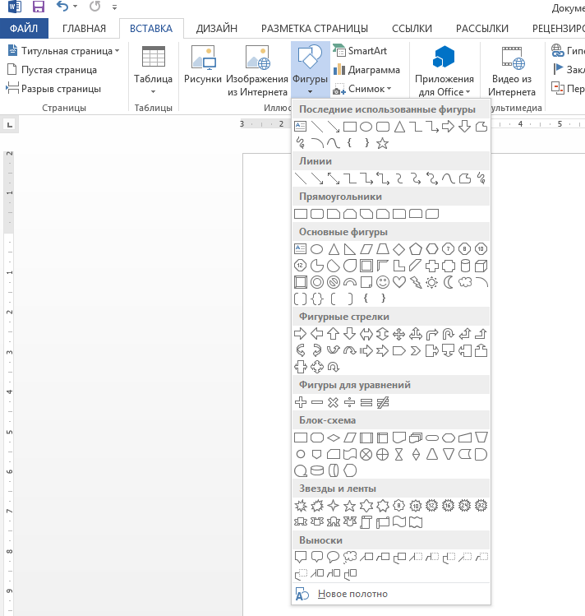

2)Щелкните левой кнопкой мыши в том месте на листе, где кривая должна начинаться, после чего перемещайте указатель, щелкая в тех точках, в которых должны быть перегибы.
3)Чтобы завершить рисование кривой, дважды щелкните в любое время. (Чтобы замкнуть кривую и создать фигуру, щелкните рядом с ее начальной точкой.)

2.2. Рисование полилинии
1) В меню выбрать вкладку Вставка-Фигуры-Линии.
2)Выполните одно из следующих действий.
1. Щелкните значок Полилиния, чтобы нарисовать объект, состоящий из криволинейных и прямолинейных отрезков.
- чтобы завершить рисование, оставив линию незамкнутой, дважды щелкните в любое время;
- чтобы замкнуть фигуру, щелкните рядом с начальной точкой.
2. Щелкните значок Рисованная кривая, чтобы с помощью перетаскивания нарисовать кривую или фигуру со сглаженными неровностями.
2.3. Рисование блок-схемы
1) В меню выбрать вкладку Вставка-Фигуры-Блоксхема
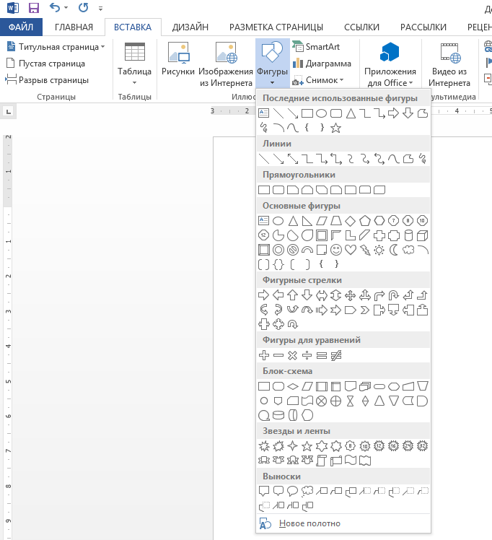
2) Щелкните на листе в том месте, где требуется нарисовать фигуру блок-схемы.
3) Если требуется добавить фигуры в блок-схему, повторите шаги 1 и 2, а затем расположите фигуры нужным образом.
4) Добавьте соединительные линии между фигурами.

2.4. Рисование линии
1) 1) В меню выбрать вкладку Вставка-Фигуры-Линии, а затем щелкните нужный тип линий.
2) Нарисуйте линию с помощью перетаскивания.
3) Выполните одно или оба следующих действия:
- чтобы нарисовать линию под углом, кратным 15 градусам, при перетаскивании удерживайте нажатой клавишу SHIFT;
- чтобы линия продолжалась в обе стороны, при перетаскивании удерживайте нажатой клавишу CTRL.
2.5. Добавление фигуры
1) В меню выбрать вкладку Вставка-Фигуры-выберите нужную фигуру.

2)Щелкните место на листе, в которое нужно вставить фигуру. (Для добавления нескольких фигур дважды щелкните фигуру, которую нужно вставить несколько раз, и последовательно щелкните мышью те места листа, где требуется вставить эту фигуру.)
Линии, кривые, фигуры можно редактировать (изменять тип линии, изменять цвет, заливку и др.) с помощью вкладки Работа с рисунком, Средства Рисования или вкладки ФОРМАТ, которая появляется при выделении фигуры.
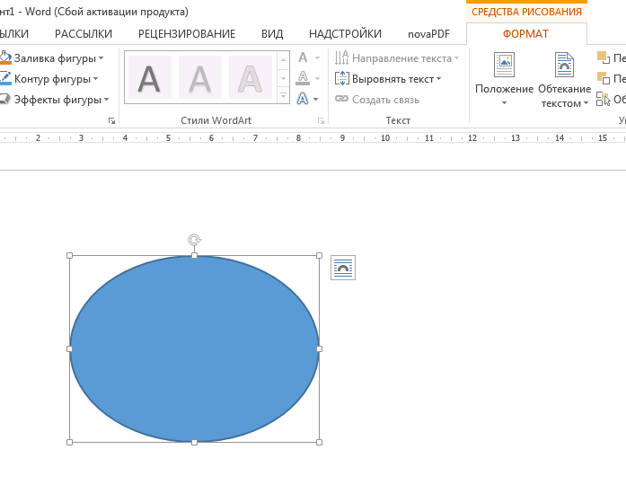
3. Библиотека картинок
Чтобы добавить рисунок из библиотеки в документ Word, необходимо выполнить следующие шаги.
1) Выберите команду Вставка > Рисунок > Картинки.
2) Выберите категорию нужной картинки и после выбора вставьте в документ нужную картинку из библиотеки компьютера или интернета.

3) Наведите указатель мыши на понравившуюся картинку. Щелкните на стрелке, появившейся справа от картинки и в раскрывшемся меню выберите пункт Вставить.

4) Чтобы добавить в документ еще один рисунок, переместите текстовый курсор в ту точку, куда нужно вставить рисунок, и с помощью области задач переключитесь в окно Вставка картинки.

5) Щелкните на кнопке Изменить окна Вставка картинки, чтобы вернуться к разделу Поиск клипа, и повторите описанные выше действия.

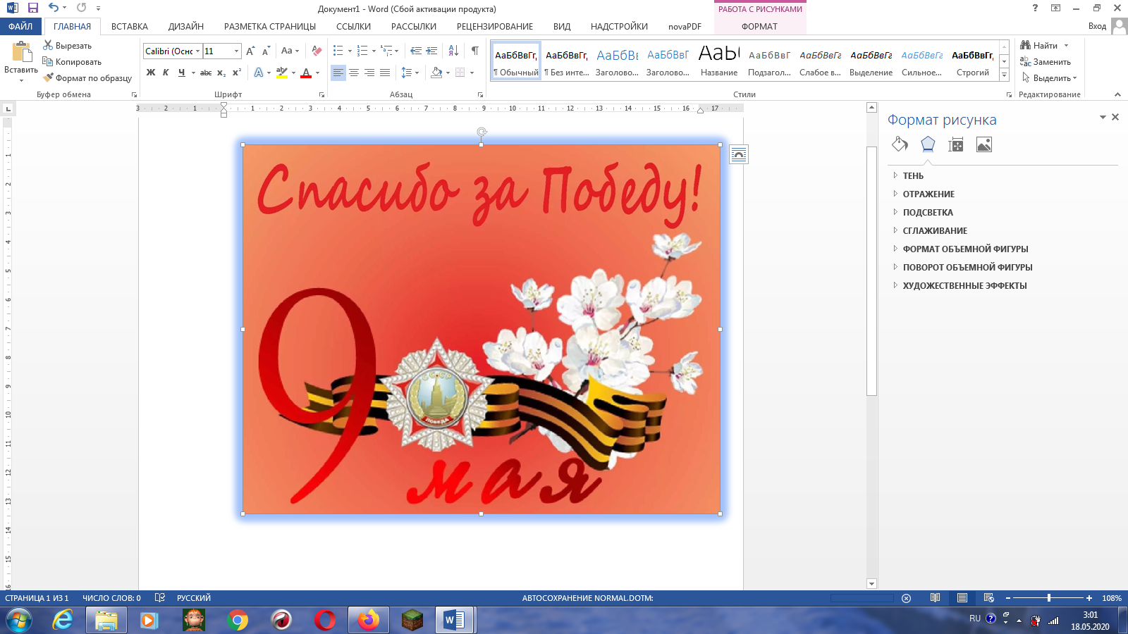
4. Редактирование готового рисунка из библиотеки

Готовый рисунок из библиотеки можно редактировать. Можно изменять контрастность или яркость рисунка, изменять размеры и пропорции, изменять цвет и заливку, выполнять надписи на рисунке. Предварительно необходимо выделить рисунок. В меню Работа с рисунком или справа в меню можно изменить
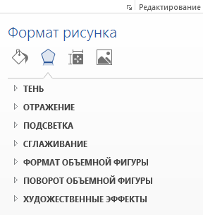

2. Урок закрепления изученного. Рисование в документе
Фронтальная лабораторная работа
I. Параллелепипед
1.Создайте документ Microsoft Word и сохраните его в своей папке под именем «Параллелепипед».
2.С помощью панели инструментов Рисование нарисуйте прямоугольник и обозначьте его вершины A, B, B1, A1.
3.Проведите одну из наклонных линий, например, A1D1.
4.Скопируйте A1D1 и вставьте три раза BC, B1C1 и AD.
5.Проведите линии СС1, DD1, DC и D1C1.
6.Выделяя соответствующие отрезки (невидимые линии), выберите стиль линии – пунктирный.
7.Измените цвет линии по желанию.
8.Представьте получившуюся фигуру в виде единого графического объекта. Для этого, включив кнопку , растяните пунктирную рамку вокруг всего рисунка (выделите рисунок) и нажмите кнопку Сгруппировать . Теперь можно перемещать чертеж полностью по листу и изменять его пропорции.
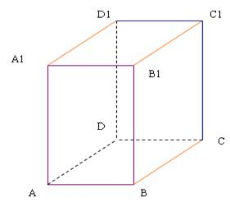
9. Сохраните документ.
II. Геометрические фигуры
1. Создайте документ Microsoft Word и сохраните его в своей папке под именем «Геометрические фигуры».
2. В созданном документе выполните таблицу ВСТАВКА-ТАБЛИЦА, выберите таблицу 6 столбцов на 3 строки. Выделите всю 1 строку и в контекстном меню выберите команду ОБЪЕДИНИТЬ
Геометрические фигуры
Прямая | Треугольник | Окружность | Прямоугольник | Трапеция | Ромб
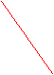 | 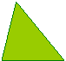 |  | 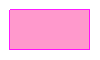 | 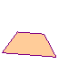 | 
3. Каждую фигуру сделать разным цветом, заливку таблицы как в образце .
4. Сохраните документ.

III. Объемные фигуры
1. Заполните таблицу текстом и автофигурами с объемами:
Объемные фигуры
Куб | Конус | Втулка | Пирамида | Цилиндр
 | 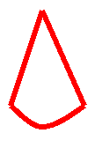 | 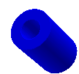 |  | 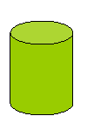
2. Разные фигуры должны иметь различный цвет.
3. Сохраните таблицу в свою папку под именем «Объемные фигуры».
IV. Домик

- Соберите рисунок по отдельным объектам пользуясь инструментом Автофигуры из меню Вставка.
- Добавьте остальные элементы рисунка, выбрав из меню Вставка раздел Рисунок, а затем – Картинки.

Образец

Домик, который построил Я!!!

3. Урок применения знаний и умений

Рисование в документе

Индивидуальная лабораторная работа
1 вариант | 2 вариант
1. Построить таблицу, отображающую семь разноцветных 16-ти лучевых звезд, с подписанными цветами. | 1. Построить таблицу, отображающую семь разноцветных 24-ти лучевых звезд, с подписанными цветами.
2. Используя автофигуры начертить следующие блок-схемы.
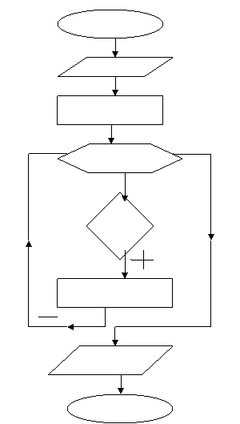 | 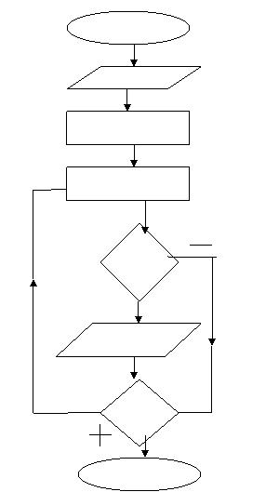
3. Написать в документе стихи, украсить текст разными цветами и шрифтами, добавить подходящие по смыслу рисунки (2-3) из коллекции картинок Microsoft Word. Отредактировать рисунки (сделать цветную рамку, изменить цвет, заливку, размер, отразить слева направо).
Есть в русской природе усталая нежность,  Безмолвная боль затаенной печали,  Безвыходность горя, безгласность, безбрежность,  Холодная высь, уходящие дали. | Приди на рассвете на склон косогора, -  Над зябкой рекою дымится прохлада,  Чернеет громада застывшего бора,  И сердцу так больно, и сердце не радо.
4. Сохранитедокумент в своей папке под именем «Рисование».
4. Сохраните документ в своей папке под именем «Рисование»

4. Урок проверки и коррекции знаний и умений

Контрольная работа по теме Word (графика)
1. Где хранится библиотека картинок Microsoft Office?
2. В каких случаях используются объекты WordArt?
3. Какие рисунки называются точечными?
4. В верхней части экрана нарисовать следующие фигуры: квадрат, прямоугольник, треугольник, многоугольник, эллипс, окружность, полуокружность, трапеция. Скопировать верхнюю часть экрана в нижнюю. Нижние копии фигур закрасить разным цветом.
5. На черном фоне нарисовать звезды, млечный путь и серп луны (месяц). На рисунке сделать надпись «Ночной пейзаж».
6. Украсить стихотворения подходящими по смыслу рисунками. Выполнить преобразования над текстом и рисунками.
_________
Неподвижный камыш. Не трепещет осока.
Глубокая тишь. Безгласность покоя.
Луга убегают далёко – далёко.
Во всем утомленье, глухое, немое.
Войди на закате, как в свежие волны,
В прохладную глушь деревенского сада, -
Деревья так грустно – странно безмолвны,
И сердцу так грустно, и сердце не радо.
Как будто душа о желанном просила,
И сделали ей незаслуженно больно.
И сердце простило, но сердце застыло,
И плачет, и плачет, и плачет невольно.
7. Создать приглашение на основе готового рисунка из коллекции Библиотека-Изображения.
8. Сохранить работу в своей папке под именем «Контрольная работа».

Критерии оценки
На «3»: задания выполнены не до конца, фигуры и рисунки не выполнены разными цветами, преобразования однотипные, рисунки не подходят по смыслу к тексту, над вставленными рисунками выполнено менее трех преобразований, приглашение выполнено не на основе готового рисунка, нет надписей на рисунках (в № 4), нет ответов на вопросы.
На «4»: задания выполнены, рисунки и фигуры разного цвета, не более пяти преобразований над готовыми рисунками, фигуры не сгруппированы (в №1 и 2), преобразования однотипные.
На «5»: задания выполнены полностью, фигуры сгруппированы, над готовыми рисунками выполнено более пяти преобразований, приглашение выполнено осмысленно, ответы на вопросы правильны.

Литература
1. Справка Microsoft Office Word.
2. Учебники по информатике 7-9 классы.

3. Шафрин Ю., Информационные технологии: В 2 ч. Ч.2: Офисная технология и информационные системы.- М.:Бином. Лаборатория знаний,2003-336 с.
4. Шафрин Ю., Ефимова О. Практикум по компьютерной технологии./ Москва, ABF, 1997.

